
Universitatea Tehnică de Construcții din București
Facultatea de Hidrotehnică
Specializarea: Automatică și Informatică Aplicată

Proiect la Programarea calculatoarelor si limbaje de programare III

Profesor coordonator: Student:
Ș.l. dr. ing. Oana Flangea Vlădoiu Miruna-Elena
Drd. ing. Olteanu Gabriela

București, 2025
Universitatea Tehnică de Construcții din București
Facultatea de Hidrotehnică
Specializarea: Automatică și Informatică Aplicată

CALCULATOR DE EXPRESII MATEMATICE

Profesor coordonator: Student:
Ș.l. dr. ing. Oana Flangea Vlădoiu Miruna-Elena
Drd. ing. Olteanu Gabriela
Universitatea Tehnică de Construcții din București
Facultatea de Hidrotehnică
Specializarea: Automatică și Informatică Aplicată

CUPRINS
1. INTRODUCERE .................................................................................................................4
- 1.1. Motivarea alegerii temei.........................................................................................4
- 1.2. Obiectivele propuse în cadrul lucrării.....................................................................4
2. TEHNOLOGII SOFTWARE UTILIZATE ......................................................................5
- 2.1. Limbajul de programare Java..................................................................................5
- 2.2. Mediul de dezvoltare: Eclipse IDE.........................................................................6
- 2.3. Biblioteca Grafică Java Swing și Interfața GUI......................................................7
3. STUDIU DE CAZ – CALCULATOR DE EXPRESII MATEMATICE .........................7
- 3.1. Prezentare generală a aplicației...............................................................................7
- 3.2. Structura interfeței grafice.......................................................................................7
  - 3.2.1. Display-ul calculatorului.........................................................................7
- 3.3. Butoanele aplicației.................................................................................................8
  - 3.3.1. Butoane numerice (0–9)..........................................................................8
  - 3.3.2. Butoane pentru operații aritmetice..........................................................9
  - 3.3.3. Butoane funcționale.................................................................................9
- 3.4. Sistemul de istoric..................................................................................................10
- 3.5. Logica de funcționare a aplicației .........................................................................11
  - 3.5.1. Introducerea expresiei............................................................................11
  - 3.5.2. Validarea input-ului...............................................................................11
  - 3.5.3. Calculul rezultatului...............................................................................11
- 3.6. Cazuri de eroare tratate..........................................................................................11
  - 3.6.1. Impartirea la zero……………………………………………………...11
  - 3.6.2. Expresii incomplete…………………………………………………...11
  - 3.6.3. Introducere invalida…………………………………………………...12
- 3.7. Cazuri speciale ......................................................................................................12
4. CONCLUZII ........................................................................................................................12
- 4.1. Contribuții personale..............................................................................................12
- 4.2. Perspective de viitor...............................................................................................13
5. BIBLIOGRAFIE..................................................................................................................13

1. INTRODUCERE
Proiectul realizat constă în dezvoltarea unei aplicații software interactive de tip Calculator, utilizând limbajul de programare Java și biblioteca grafică Swing. Această aplicație simulează funcționarea unui dispozitiv de calcul electronic, fiind capabilă să proceseze operații aritmetice și să gestioneze un flux de date în timp real.
Similar jocurilor logice, un calculator este recunoscut pentru regulile sale matematice clare și pentru faptul că ajută la eficientizarea sarcinilor zilnice. Scopul principal al implementării este de a pune în practică noțiuni de bază și avansate ale programării, trecând de la structurile de control simple la gestionarea evenimentelor într-o interfață grafică.

1.1.Motivarea alegerii temei
Alegerea acestei teme a fost determinată de dorința de a explora modul în care conceptele teoretice ale programării pot fi transformate într-un instrument indispensabil activităților zilnice. Un calculator, deși pare un concept familiar, ascunde o complexitate logică semnificativă în ceea ce privește gestionarea fluxului de date, prioritatea operațiilor și interacțiunea în timp real cu utilizatorul. Am considerat că implementarea unui astfel de proiect reprezintă metoda ideală pentru aprofundarea mecanismelor de „event handling” (gestionarea evenimentelor) din Java, unde fiecare apăsare de buton trebuie interpretată corect în contextul unei expresii matematice. De asemenea, nevoia de a crea o interfață vizuală care să fie în același timp estetică și funcțională a reprezentat o provocare tehnica stimulativă, ducând la implementarea unei teme vizuale de tip „Dark Mode” care să reducă oboseala oculară și să ofere un aspect profesional.

1.2.Obiectivele propuse in cadrul lucrarii
Scopul principal este dezvoltarea unui utilitar digital care să permită efectuarea calculelor cu precizie. Pentru atingerea acestui scop, au fost stabilite următoarele obiective:
- Crearea unei interfețe interactive: Utilizatorul să poată introduce cifre și operatori prin intermediul butoanelor grafice până la obținerea rezultatului dorit.
- Gestionarea datelor: Reprezentarea și stocarea operațiilor într-un mod structurat, astfel încât istoricul calculelor să poată fi accesat și vizualizat ușor.

- Verificarea corectitudinii: Prevenirea erorilor matematice (precum împărțirea la zero) sau a introducerii de caractere invalide care ar putea bloca programul.
- Afișarea rezultatelor și a istoricului: Menținerea unei evidențe a operațiilor anterioare pentru a permite utilizatorului să urmărească firul logic al calculelor efectuate.
- Respectarea principiilor programării: Organizarea codului în funcții clare și utilizarea unor structuri logice eficiente pentru a asigura o mentenanță ușoară a aplicației.

2.TEHNOLOGII SOFTWARE UTILIZATE IN IMPLEMENTAREA PROIECTULUI

2.1. Limbajul de programare Java
Limbajul Java, utilizat pentru implementarea acestui proiect, este unul dintre cele mai populare și versatile limbaje de programare din lume, fiind recunoscut pentru arhitectura sa orientată pe obiecte și pentru nivelul ridicat de securitate pe care îl oferă. Creat pe principiul fundamental „Write Once, Run Anywhere” (scrie o dată, rulează oriunde), Java permite aplicațiilor să fie portabile între platforme hardware și sisteme de operare diferite fără a fi necesară recompilarea codului sursă. Acest lucru este posibil datorită Mașinii Virtuale Java (JVM), care acționează ca un strat intermediar între codul programului și sistemul de operare, interpretând bytecode-ul generat în urma compilării. În contextul dezvoltării calculatorului, această portabilitate asigură faptul că interfața grafică și logica de calcul se vor comporta identic indiferent de mediul în care este executat programul.
Spre deosebire de limbaje precum C++, Java simplifică considerabil munca dezvoltatorului prin gestionarea automată a memoriei. Mecanismul de Garbage Collection monitorizează constant obiectele create și eliberează resursele ocupate de cele care nu mai sunt utilizate, eliminând astfel riscul apariției scurgerilor de memorie (memory leaks) și a erorilor de segmentare. Această caracteristică este esențială într-o aplicație de tip calculator, unde se creează frecvent obiecte noi pentru gestionarea operațiilor matematice și a elementelor de interfață. De asemenea, Java este un limbaj cu tipizare puternică (strongly typed), ceea ce înseamnă că variabilele trebuie declarate cu un tip de date specific, reducând astfel erorile logice în timpul execuției prin verificări riguroase efectuate încă din faza de compilare.Un alt punct forte al limbajului Java îl reprezintă biblioteca standard vastă și suportul nativ pentru programarea interfețelor grafice de utilizator prin intermediul pachetelor AWT și Swing. Acestea oferă un set complet de componente predefinite, precum butoane, ferestre și panouri de text, care permit construirea unei experiențe vizuale interactive fără a interacționa direct cu API-urile complexe ale sistemului de operare. Totodată, Java facilitează lucrul cu colecții de date avansate, cum ar fi listele dinamice, care au

fost fundamentale în acest proiect pentru stocarea și procesarea secvențială a operanzilor și operatorilor matematici în vederea obținerii rezultatului corect. Toate aceste caracteristici fac din
Java o alegere ideală pentru proiectele academice și profesionale care necesită un echilibru între performanță, siguranță și ușurință în dezvoltare.

2.2. Mediul de dezvoltare:Eclipse IDE
Mediul de dezvoltare utilizat pentru scrierea și gestionarea codului sursă este Eclipse IDE, unul dintre cele mai populare medii de dezvoltare integrate (IDE) destinate limbajului Java. Eclipse a fost ales datorită robusteții sale și a instrumentelor specializate care facilitează crearea aplicațiilor cu interfață grafică, oferind un control total asupra ciclului de viață al proiectului. Acesta integrează un editor de text inteligent care semnalează erorile de sintaxă în timp real și oferă sugestii pentru corectarea acestora, proces cunoscut sub numele de Content Assist. Această funcționalitate este esențială în lucrul cu bibliotecile Swing, deoarece ajută la identificarea rapidă a metodelor specifice componentelor grafice, precum addActionListener sau setBounds, reducând considerabil timpul de dezvoltare și riscul de a introduce bug-uri logice.
Un avantaj major al utilizării Eclipse în acest proiect îl reprezintă sistemul său avansat de management al compilării și depanării. IDE-ul dispune de un Incremental Compiler care compilează automat codul pe măsură ce este salvat, permițând rularea imediată a aplicației pentru a testa noile funcționalități ale calculatorului. În plus, debugger-ul integrat permite parcurgerea codului linie cu linie și monitorizarea variabilelor, precum listele de numere și operatori din funcția calculateResult. Această capacitate de inspecție a fost crucială pentru a asigura faptul că algoritmul de calcul respecta ordinea operațiilor matematice și că datele sunt transmise corect de la butoanele interfeței către motorul de procesare. Prin utilizarea Eclipse, proiectul beneficiază de un mediu profesional care asigură o organizare modulaea a fișierelor și o integrare facilă a resurselor necesare pentru livrarea unei aplicații stabile.
Am ales mediul de dezvoltare Eclipse deoarece este un instrument robust și gratuit, specializat pe limbajul Java, care facilitează gestionarea bibliotecii Swing prin funcții avansate de auto-completare și depanare (debugging), asigurând astfel o organizare eficientă a codului și o corectitudine ridicată a logicii de calcul.



Fig.1 Mediul de Dezvoltare Eclipse IDE

2.3. Biblioteca Grafică Java Swing și Interfața GUI

Interfața proiectului este construită folosind biblioteca Java Swing, care face parte din setul extins de clase Java Foundation Classes. Swing a fost selectată pentru capacitatea sa de a
crea o interfață grafică de utilizator (GUI) bogată, oferind componente personalizabile precum butoane, câmpuri de text și panouri cu bare de defilare. Spre deosebire de interfețele de tip consolă (CLI) care utilizează doar text, această abordare permite o interacțiune vizuală intuitivă, unde utilizatorul poate acționa direct asupra elementelor grafice. Arhitectura bibliotecii se bazează pe un model de gestionare a evenimentelor, unde fiecare interacțiune, cum ar fi apăsarea unui buton de către utilizator, declanșează un răspuns imediat din partea programului. Această tehnologie a permis implementarea unei teme vizuale personalizate prin definirea unor culori specifice pentru fundal, operatori și rezultate, oferind astfel o experiență de utilizare modernă și fluidă.

3.STUDIU DE CAZ – Calculator de expresii matematice

3.1. Prezentare generală a aplicației
Aplicația Calculator de expresii matematice reprezintă un calculator digital cu interfață grafică (GUI), care permite efectuarea operațiilor aritmetice de bază și avansate. Programul oferă utilizatorului o experiență intuitivă prin intermediul butoanelor vizuale, precum și un sistem de istoric al calculelor, ce permite urmărirea operațiilor efectuate anterior.
Calculatorul este conceput pentru a evidenția aplicarea noțiunilor fundamentale de programare, lucrul cu interfețe grafice, gestionarea evenimentelor și manipularea expresiilor matematice.

3.2. Structura interfeței grafice
Interfața aplicației este împărțită în două zone principale:
- Zona de afișare (Display) – afișează expresia introdusă și rezultatul final
- Zona de control (Butoane) – permite introducerea numerelor și operațiilor
- Zona de istoric – păstrează evidența calculelor realizate

3.2.1. Display-ul calculatorului
Display-ul este utilizat pentru:
- afișarea numerelor introduse de utilizator;
- afișarea expresiilor matematice complete;

- afișarea rezultatului după apăsarea butonului „=”.
Acesta este actualizat dinamic la fiecare apăsare de buton și este protejat împotriva introducerii de caractere invalide.

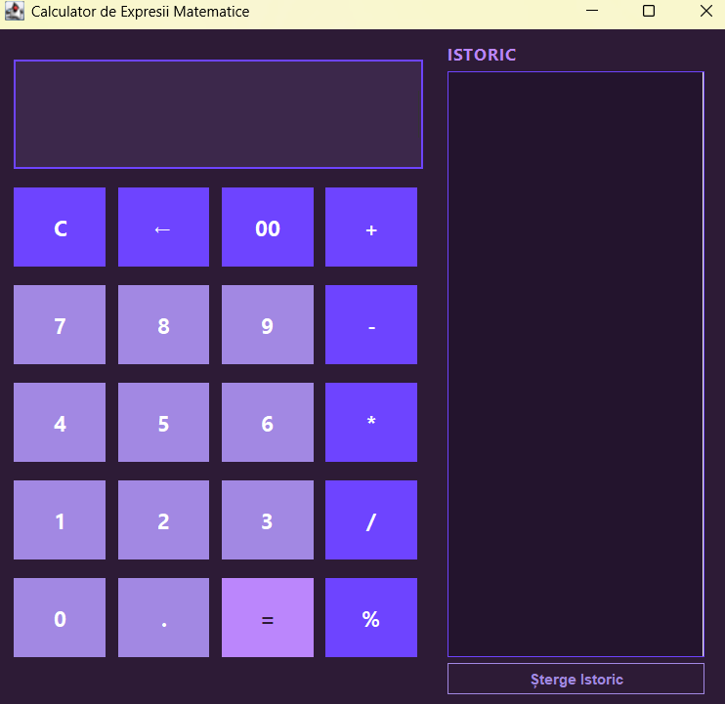

Fig.2 Calculator de expresii matematice

3.3. Butoanele aplicației
Aplicația conține următoarele categorii de butoane:

3.3.1. Butoane numerice (0–9)
Permit introducerea numerelor în expresia matematică. Butonul „00” facilitează introducerea rapidă a numerelor mari.




Fig.3 si 4 Butoanele 0 si 00

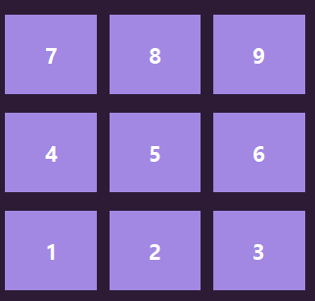

Fig.5 Butoanele de la 1 la 9


3.3.2. Butoane pentru operatii artimetice
- + – adunare
- - – scădere
- * – înmulțire
- / – împărțire
- % – calcul procentual

Acestea sunt adăugate în expresia curentă doar dacă sintaxa este corectă, prevenind erori precum introducerea consecutivă a operatorilor.

3.3.3. Butoane funcționale Fig. 6 Butoane operatii
- C – șterge complet expresia curentă
- ← – șterge ultimul caracter introdus
- . – permite introducerea numerelor zecimale
- = – evaluează expresia matematică




Fig. 7 si 8 Butoane functionale

3.4. Sistemul de istoric
Zona ISTORIC afișează:
- expresia matematică introdusă;
- rezultatul obținut;
- ordinea cronologică a calculelor.
Butonul „Șterge Istoric” permite resetarea completă a listei de operații salvate.
Acest sistem ajută utilizatorul să verifice calculele anterioare ,să evite recalcularea expresiilor și să urmărească pașii de lucru.
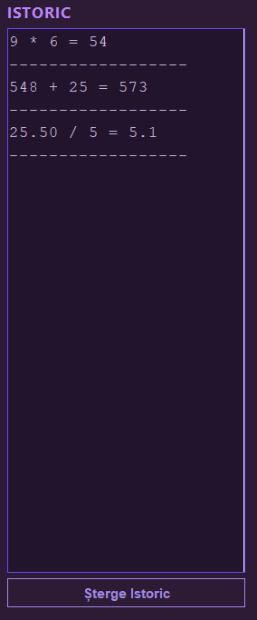

Fig.9 Sistemul de istoric

3.5. Logica de funcționare a aplicației
3.5.1. Introducerea expresiei
Fiecare apăsare de buton este tratată ca un eveniment, iar valoarea corespunzătoare este adăugată în expresia afișată.


Fig.10 Exemplu introducere expresie matematica

3.5.2. Validarea input-ului
Aplicația verifică introducerea corectă a operatorilor, existența unui singur separator zecimal într-un număr și evitarea împărțirii la zero.
În caz de eroare, aplicația afișează un mesaj corespunzător.
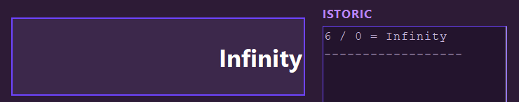
Fig.11 Cazul de impartire la zero

3.5.3. Calculul rezultatului
La apăsarea butonului „=”, expresia este evaluată folosind regulile matematice standard (ordinea operațiilor). Rezultatul este afișat pe display și salvat automat în istoric.

3.6. Cazuri de eroare tratate
3.6.1. Împărțirea la zero
- Rezultat: afișarea unui mesaj de eroare
- Calculul este anulat
3.6.2. Expresii incomplete
- Exemple: 5+, *3

- Rezultat: expresia nu este evaluată
3.6.3. Introducere invalidă
- Exemple: mai mulți operatori consecutivi
- Rezultat: input-ul este ignorat


Fig.12 Cazul de eroare

3.7. Cazuri speciale
- Introducerea numerelor zecimale
- Operații procentuale
- Ștergerea parțială a expresiei

4. CONCLUZII
Proiectul de față reprezintă o implementare funcțională și estetică a unui calculator digital, demonstrând modul în care conceptele teoretice ale programării orientate pe obiecte sunt aplicate în crearea unor instrumente practice. Prin utilizarea limbajului Java și a bibliotecii Swing, am reușit să construiesc o interfață grafică intuitivă care facilitează interacțiunea utilizatorului cu motorul de calcul, oferind o experiență fluidă și fără erori neașteptate. Structura codului a fost organizată modular, cu funcții dedicate pentru fiecare aspect important, de la designul butoanelor până la logica complexă de procesare a expresiilor matematice, ceea ce a sporit claritatea și a făcut programul ușor de întreținut.

4.1. Contribuții personale
Pe parcursul dezvoltării, am proiectat și implementat întreaga logică a aplicației, punând un accent deosebit pe sistemul de validare a datelor introduse de utilizator pentru a asigura integritatea calculelor. Am optimizat algoritmul de procesare pentru a respecta ordinea operațiilor matematice și am creat o temă vizuală personalizată care îmbunătățește lizibilitatea interfeței. De asemenea, am integrat un sistem de istoric care permite trasabilitatea operațiilor efectuate, oferind astfel o funcționalitate adăugată față de modelele de calculatoare standard.

4.2. Perspective de viitor
Deși aplicația oferă funcționalitățile de bază necesare, proiectul are un potențial ridicat de extindere prin adăugarea unor funcții științifice avansate, cum ar fi radicalii sau ridicarea la putere. O direcție interesantă pentru versiunile viitoare ar fi implementarea unei opțiuni de salvare a istoricului în fișiere externe sau dezvoltarea unei interfețe grafice și mai complexe folosind biblioteci precum JavaFX. Din punct de vedere educațional, acest proiect a consolidat înțelegerea mea asupra gestionării evenimentelor (event handling) și a modului în care concepte teoretice pot fi transformate în aplicații practice și distractive.

5. BIBLIOGRAFIE
- Oracle Documentation. „Creating a GUI With JFC/Swing”,
- PBInfo. „Introducere în limbajul de programare”, accesat 2026,
- Eclipse Foundation. „Eclipse IDE User Guide”,
- Notițe de curs. „Programarea Calculatoarelor și Limbaje de Programare III”, Universitatea Tehnică de Construcții București, Facultatea de Hidrotehnică, Specializarea: Automatică și Informatică Aplicată, 2025.

